MTBO 2019年 日本代表選考会 イベントプログラム

【概要】
トップスタート ：11時30分
集合場所 ：長野県富士見町 富士見パノラマリゾート駐車場（35.908997, 138.207971）
画像の黄色い四角で囲われたエリア
公共交通 ：10:00~15:00の間は富士見駅からシャトルバスが運行しています
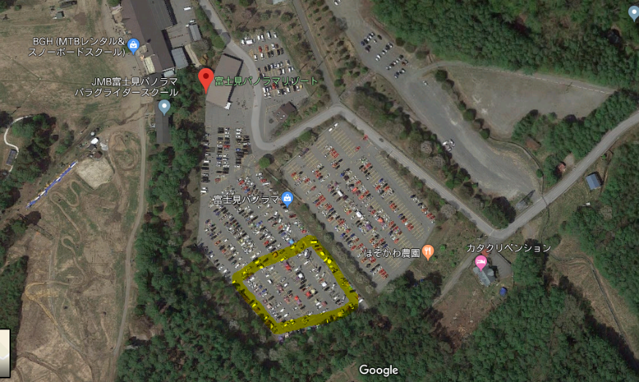

【スケジュール】
09:30 開場
11:30 トップスタート
13:40 フィニッシュ閉鎖

【競技情報】
コース 距離 等高 コントロール数 優勝設定
選考会対象クラス 14.3km 700m 13個 60分
体験クラス 8.2km 310m 8個 40分

- 地図は、縮尺1:15,000・等高線間隔5m・A42枚
- スタート地区は会場に隣接しています。地図を取り指定された時間に競技を開始して下さい
- 交通量の多い道路（国道20号）を横断する際は渡河点マークの箇所を横断して下さい。詳細な位置は当日告知します

【必要装備】
- MTB、シクロクロス等オフロード走行の出来る自転車
- ヘルメット
- グローブ
- コンパス
- マップホルダー
- Eカード

【料金等】
- 参加費:1人3000円,学生、年金生活者2000円
- Eカードレンタル 1枚300円
- マップホルダーレンタル 1台300円
参加費は当日お支払い下さい
他にバイク、コンパスの貸し出しに対応します。
用意できる台数に限りがありますのでお早めにご相談ください

【その他注意事項】
- スタートリストはエントリー締切後に公開します

【前日練習会について】
- 5/18 11:30頃より、富士見高原リゾート（≠富士見パノラマリゾート）にて小規模な練習会を実施します。会場位置：35.917256, 138.306338
- 設置無しで20~40分のコースを数本用意します。参加費は2,000円です

レンタル、18日練習会の問合せ先：加納まで メール：RXM00537＠nifty.com,
携 帯：090-6351-9430

【広告】
- 八ヶ岳レジャーセンター大泉では5/18の御宿泊を承っております
- 1泊2食6,500円・素泊まり4,900円（税込価格）
- 御用命は代表近藤までyatsugatakelc(atmark)gmail.com 090-7040-1991

以上

